云南农业职业技术学院2020届毕业生

和往届毕业生体育补考通知

为了保证良好的体育教学秩序，不断提高教学质量，让学生从思想上认识到体育与健康的重要性、切实提高学院学生体育与健康水平和学生对于体育课的重视程度。根据教育部有关文件精神并结合学院实际情况，经研究决定， 2020届毕业生和往届毕业体育补考采用线上（长江雨课堂）完成论理考核，线下上传自主锻炼和考核视频相结合的方法进行。具体方案如下：  
一、补考时间

1.2020届毕业生补考时间：2020年5月11至2020年5月27日。

2.往届毕业生补考时间：2020年5月20日至6月30日。

二、补考对象  
1.2020届毕业生：体育与健康Ⅰ、体育与健康Ⅱ、各选项课、体育保健课、《国家学生体质健康标准》测试成绩不及格的学生。

2.往届毕业生：体育与健康Ⅰ、体育与健康Ⅱ、各选项课、体育保健课、《国家学生体质健康标准》测试成绩不及格的学生。

三、补考项目及分值  
（一）体育理论（40%）：客观题100题，满分100分，限时60分钟。

（二）运动技能（60%）：

1.自主练习（30%）

自主练习即平时作业，要求完成6次，每完成1次得5分，共计30分。自主练习按考试要求上传视频到指定QQ群。

2.技能考核（30%）

待自主练习完成后，按要求上传考核视频到指定QQ群。

3.2020届毕业生自主练习和考核项目如下（自主选择项目考核）：

①八段锦

②大众广播体操

③**第八套广播体操**

④第九套广播体操

⑤八式**太极拳**

⑥健美操

⑦健康塑形运动

4. 往届毕业生自主练习和考核项目如下（自主选择项目考核）：

①八段锦

②大众广播体操

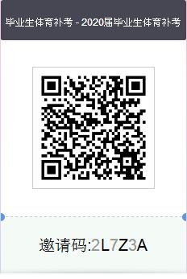③**第八套广播体操**

④第九套广播体操

⑤八式**太极拳**

四、补考方式

（一）应届毕业生补考  
　 1.体育工作部在“长江雨课堂”中建好

《2020届毕业生体育补考》课程，并按考核

项目设置好相应的QQ群，考生通过雨课堂学

习课件观看视频后，选择适合自己的运动项目并加入相应的QQ群。考生必须通过扫码（或加邀请码)加入长江雨课堂，再在雨课堂预习课件中选择相应运动项目后扫码（或加群号）加入QQ群。

2.由“补考班级”的管理教师负责体育补考试题发放、作业批阅及统计。

3.补考学生在长江雨课堂完成理论补考；用手机录制所选运动项目自主锻炼和考核视频并上传到相应的QQ群。

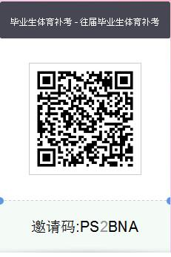（二）往届毕业生补考

1. 体育工作部在“长江雨课堂”中建

好《往届毕业生体育补考》课程，并按考

核项目设置好相应的QQ群，考生通过雨课

堂学习课件观看视频后，选择适合自己的运

动项目并加入相应的QQ群。考生必须通过

扫码（或加邀请码)加入长江雨课堂，再在雨

课堂预习课件中选择相应运动项目后扫码（或

加群号）加入QQ群。

2. 补考学生在长江雨课堂完成理论补考；用手机录制所选运动项目自主锻炼和考试视频并上传到相应班级QQ群。

五、考生须知

1.请所有参加补考的同学穿好运动服装，手持身份证（身份证正面向前）开始录屏，接着大声颂读XX学院XX班级XXX人(自己姓名)+XXX（项目）演练开始（如：畜牧兽医学院17畜牧兽医二班王某某八段锦演练开始）+录运动内容。演练完后+演练完毕（同时行抱拳礼），并说“谢谢”！

2.先跟着视频学习，熟记动作后，按上述要求录制自主练习视频，在规定时间内完成上传6次练习视频。自主练习上传完成后，在规定时间内上传考核视频。未完成6次练习者，不予以评定补考成绩。时间节点雨课堂课件中有说明 。

3.所有参加补考的学生必须完成理论考核:2020届毕业生于5月25日晚9：00至10:00在雨课堂完成；往届毕业生另行通知。

4.运动技能补考：差1分学分选择补考一项，差2分学分选择补考二项，依次类推。

5.往届毕业生需体育补考的请提前10天联系，方便安排相关补考事宜。联系电话：18213830676，联系人：于老师。

6.选择八段锦、八式太极拳和健美操的考生在音乐伴凑下完成；选择广播体操的考生边喊口令边做动作，口令与动作要同步，视频中口令要清楚；选择健康塑形运动的考生可以在视频口令指导下来完成。

六、2020届毕业生补考名单

1、请打开云南农业职业技术学院官网主页，在下方点击体育工作部—下载中心—学生下载中下载查看。

2、若补考名单中没有名字，但在喜鹊儿上查到自己的体育学分没修满的学生，先参与补考，再来更改成绩。

体育工作部

二〇二〇年五月九日